|  |  |
| --- | --- |
|  | **Министерство науки и высшего образования Российской Федерации**  **Федеральное государственное бюджетное образовательное учреждение**  **высшего образования**  **«Московский государственный технический университет**  **имени Н.Э. Баумана**  **(национальный исследовательский университет)»**  **(МГТУ им. Н.Э. Баумана)** |

ФАКУЛЬТЕТ Радиоэлектроника и лазерная техника (РЛ)_______________________________

КАФЕДРА Технология приборостроения (РЛ6)________________________________________

**РАСЧЕТНО-ПОЯСНИТЕЛЬНАЯ ЗАПИСКА**

***К КУРСОВОЙ РАБОТЕ***

***НА ТЕМУ:***

***______Генератор сигналов произвольной формы _***

Студент _____РЛ6-71______ **___________________**Худяков А.С.**_____**

(Группа) (Подпись, дата) (И.О.Фамилия)

Руководитель курсовой работы **__________________**Семеренко Д.А**.____**

(Подпись, дата) (И.О.Фамилия)

*2023 г.*

Оглавление

Введение 3

Глава 1. Обзор существующих решений 4

Глава 2. Функциональная и принципиальная электрическая схемы устройства 6

Глава 3. Алгоритм работы ПЛИС и описание основных узлов устройства 9

Глава 4. Результаты исследований 12

Заключение 13

Список литературы 14

Приложение А 15

# Введение

В данной работе была поставлена задача по реализации устройства генерирования сигналов произвольной формы с изменяемой частотой и амплитудой. Изменение параметров сигнала осуществляется по протоколу UART через программу для компьютера.

Генераторы сигналов являются одним из основных инструментов в области электроники и измерительной техники. Они позволяют создавать и генерировать различные типы сигналов, которые необходимы для проведения испытаний, настройки и отладки электронных устройств.

Цифровые генераторы сигналов имеют нерешаемую проблему – качество цифро-аналогового преобразования. Время установки и шаг уровня зависят от характеристик ЦАП на выходе устройства. Например, имея 24-битную r-2r цепочку можно настраивать выходное напряжение с точностью до микровольта, однако, внешние шумы и не идеальность элементов схемы не дадут желаемого результата цифро-аналогового преобразования

В курсовой работе необходимо решить следующие задачи и проблемы:

1. реализация прямоугольной, треугольной и пилообразной формы сигнала.
2. реализация синусоидальной форму сигнала.
3. генерация белого шума.
4. изменение частоты сигнала в пределах от 0 до 100 МГц.
5. изменение амплитуды сигнала в пределах от 0 В до 3,3 В.

Цель исследования – сравнение ЦАП PCF8591 с R-2R цепочкой. Сравнение будет проводится по следующим параметрам: линейность ЦАП и равномерность дискретизации.

# Глава 1. Обзор существующих решений

1. Цифровой вычислительный синтезатор (ЦВС).

Амплитуда, частота, и фаза сигнала в любой момент времени точно определены, что дает возможность управлять ими при помощи цифрового интерфейса.

Генератор опорной формирует сигнал тактовой частоты, который служит для синхронизации работы узлов ЦВС: цифрового накопителя (аккумулятора фазы) и ЦАП.

На вход регистра памяти поступает код начальной частоты FCode.

Содержимое аккумулятора фазы, представляющего собой N-битный регистр, с каждым тактовым импульсом T=dt линейно увеличивается во времени, суммируя текущее значение с величиной кода FCode [2].

Выходной код аккумулятора фазы представляет собой код мгновенной фазы выходного сигнала. Постоянное приращение представляет собой приращение фазы за один такт работы устройства. Чем больше значение кода FCode, тем быстрее изменяется фаза во времени, и, следовательно, больше частота генерируемого сигнала [2].

Далее линейно нарастающий код фазы подается на вход функционального преобразователя код-синус, представляющий собой постоянное запоминающее устройство, в котором записаны значения кодов синуса, или преобразователи код-пила, код-треугольник и т. д. [2]

Чтобы получить синусоидальный сигнал, на вход ЦАП необходимо подать последовательность отсчетов функции синуса sin(x), следующих с частотой дискретизации. Закон изменения функции sin(x) во времени сложен, и реализация цифровыми методами требует значительную вычислительную мощность. Поэтому наиболее подходящим методом формирования отсчетов функции sin является табличный метод, который реализуется посредством ввода в постоянное запоминающее устройство (ПЗУ) таблицы соответствий код х–sin(x), отсчеты с выхода ПЗУ поступают на ЦАП, который формирует на выходе ступенчатый синусоидальный сигнал, поступающий на выход ЦВС [2].

Аккумулятор фазы работает с периодическими переполнениями, обеспечивая арифметику по модулю 2N. Такое периодическое переполнение соответствует периодическому поведению функции sin(x) с периодом 2π. Другими словами, частота переполнений аккумулятора фазы равна частоте выходного сигнала. Это частота определяется формулой [2]:

$$f_{вых}=FCode×f_{m}÷2^{N}$$

где $f_{вых}$– выходная частота, $f_{m}$– тактовая частота, $FCode$– код начальной частоты, $N$– разрядность аккумулятора фазы.

Шаг перестройки частоты определяется формулой

$${∆f}_{вых}=f_{m}÷2^{N}$$

Например, если тактовая частота равна $f_{m}$ = 100 МГц, а разрядность N =

32, то шаг перестройки частоты составит примерно = 0,02 Гц.

2. Генератор шума.

Самые простые и популярные генераторы псевдослучайных последовательностей делаются на сдвиговых регистрах с линейными обратным связями (LFSR).

Сдвиговый регистр длины m бит тактируется некоторой частотой f0. Элемент «ИСКЛЮЧАЮЩЕЕ-ИЛИ» проводит одноимённую операцию (сложение «по-модулю-2») над промежуточным n-ным и выходным m-ным битами, а результат подаёт на вход регистра. Такая схема проходит через последовательность состояний, которая определяется длиной регистра и повторяется через K тактов [1].

Максимальное число возможных состояний m-разрядного регистра K=2m, т.е. число возможных сочетаний m чисел с двумя возможными значениями. К сожалению, состояние «все нули» зацикливается такой схемой, потому что «ИСКЛЮЧАЮЩЕЕ-ИЛИ» воспроизводит «0» на входе регистра. Таким образом, максимальная длина битовой последовательности такой схемы 2m-1. Очевидно, что такой результат можно получить, если m и n выбраны корректно, и итоговая последовательность и в самом деле псевдослучайная [1].

Преимущества цифровой генерации шума. Цифровой выходной сигнал сдвигового регистра с обратными связями можно превратить в белый шум с ограниченной полосой с помощью ФНЧ с частотой среза, лежащей гораздо ниже тактовой частоты. До погружения в технические подробности отметим некоторые преимущества цифровой генерации аналогового шума. Среди прочего такой способ позволяет создавать шум с известным спектром и амплитудой и вдобавок с изменяемой рабочей полосой (которая прямо зависит от тактовой частоты) на простом надёжном цифровом устройстве. У данного метода нет проблем с разбросом параметров как в генераторах на шумовых диодах, нет наводок на чувствительную слаботочную схему на резисторе или диоде. Наконец, жёсткая заданность последовательности позволяет получить с помощью взвешенного цифрового фильтра повторяемую, независимую от тактовой частоты (т.е. рабочей полосы) форму шумового сигнала.

# Глава 2. Функциональная и принципиальная электрическая схемы устройства

По протоколу UART с компьютера передается управляющая команда для изменения параметров цифрового генератора. Модуль UartRx декодирует входное сообщение и формирует управляющие сигналы amplitude (коэффициент изменения амплитуды), adder (коэффициент изменения частоты) и sig_number (номер формы выходного сигнала) для модулей Signal generator (генератор сигналов) и Amplitude changer (усилитель). Генератор сигналов формирует на выходе цифровые сигналы различной формы и частоты в зависимости от входных параметров, а усилитель меняет амплитуду выходного сигнала в зависимости от амплитудного коэффициента. Выходной сигнал цифрового усилителя поступает на выходные пины (входы цепочки DAC R-2R) и на вход модуля PCF8591 (DAC) transmitter, который преобразует входные данные к виду, необходимому для передачи по I2C на PC8591 DAC.

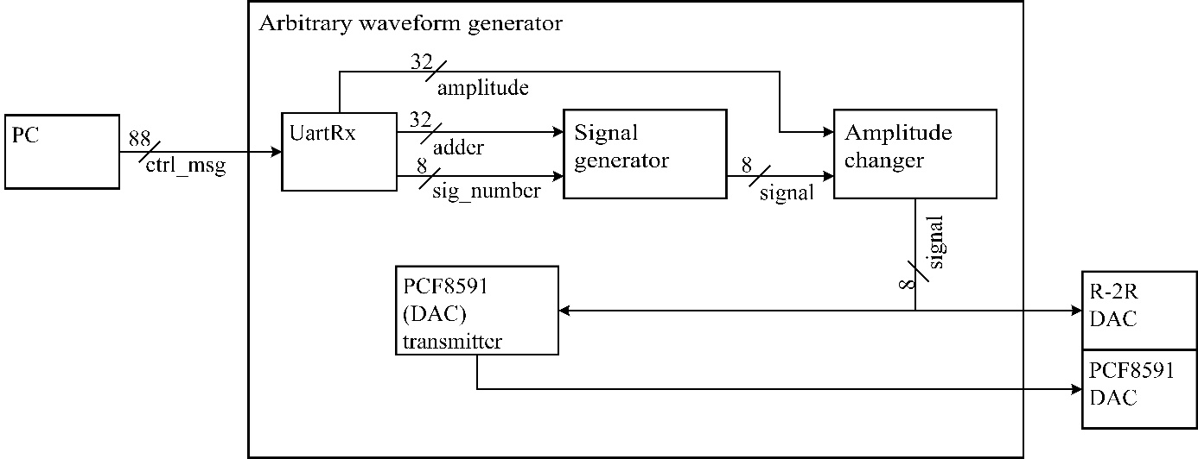

Рис. 1 – Функциональная схема устройства

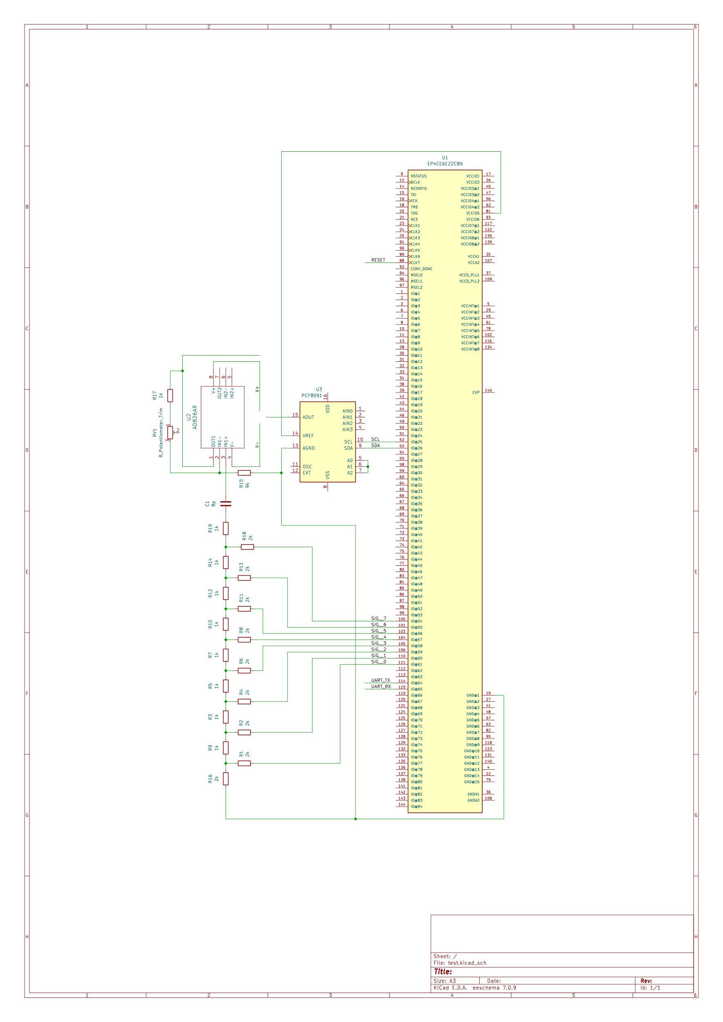

Рис. 2 – Принципиальная электрическая схема устройства

# Глава 3. Алгоритм работы ПЛИС и описание основных узлов устройства

1. Модуль UartRx, предназначен для приема данных по протоколу UART на скорости 115200 бод. На вход приходит команда ctrl_msg по линии RXD и декодируется в набор управляющих сигналов: signalNumber, adder и amplitude.



Рис. 3 – Функциональная схема модуля UartTx

Структура управляющей команды ctrl_msg:

|  |  |  |  |  |  |  |  |  |  |  |  |  |  |  |  |
| --- | --- | --- | --- | --- | --- | --- | --- | --- | --- | --- | --- | --- | --- | --- | --- |
| Бит | 1 | 2 | | 3 | | 4 | | 5 | | 6 | | | 7 | | 8 |
| Сообщение | SOM (start of message) | | | | | | | | | | | | | | |
|  |  | | | | |  | | | |  | | | | |  |
| Бит | 9 | | 10 | | 11 | | 12 | | 13 | | 14 | 15 | | 16 | |
| Сообщение | sig_number | | | | | | | | | | | | | | |
|  |  | | | | |  | | | |  | | | | |  |
| Бит | 17 – 48 | | | | | | | | | | | | | | |
| Сообщение | adder | | | | | | | | | | | | | | |
|  |  | | | | | | | | | | | | | | |
| Бит | 49 – 80 | | | | | | | | | | | | | | |
| Сообщение | amplitude | | | | | | | | | | | | | | |

|  |  |  |  |  |  |  |  |  |
| --- | --- | --- | --- | --- | --- | --- | --- | --- |
| Бит | 81 | 82 | 83 | 84 | 85 | 86 | 87 | 88 |
| Сообщение | EOM (end of message) | | | | | | | |

Кодограмма управляющей команды ctrl_msg:

|  |  |  |
| --- | --- | --- |
| Имя | Принимаемые значения | Назначение |
| SOM  (start of message) | ASCII – 's'  Binary – 0b01110011 | Индикатор начала сообщения |
| signalNumber | 0b000 | Выбор синусоидального сигнала |
| 0b001 | Выбор сигнала типа "шум" |
| 0b010 | Выбор сигнала «треугольного» типа |
| 0b011 | Выбор сигнала типа "меандр" |
| 0b100 | Выбор сигнала типа "пила" |
| 0b101 | Выбор сигнала типа "рампа" |
| adder | 0..232 | Настройка частоты выходного сигнала |
| amplitude | 0..255 | Настройка амплитуды выходного сигнала |
| EOM  (end of message) | ASCII – 'e'  Binary – 0b01100101 | Индикатор конца сообщения |

1. В модуль SignalGenerator, тактируемый частотой 200 МГц, поступает слагаемое аккумулятора фазы adder и номер выбранного сигнала signalNumber. Частота выходного сигнала может принимать значения от 0 Гц до 100 МГц с шагом 1 Гц;

**Описание подмодулей:**

* подмодуль accumulator содержит аккумулятор фазы, который является счетчиком до 232 из которого получаются следующие формы сигналов: прямоугольный, треугольный и пилообразный;
* подмодуль SinRom, создающий синусоидальный сигнал, представляет собой память на 256 8-битных значений, адресация которой производится с помощью старших 8 аккумулятора фазы;
* подмодуль Noise generator генерирует псевдослучайные значения с помощью 32-битного регистра с обратными связями [1];

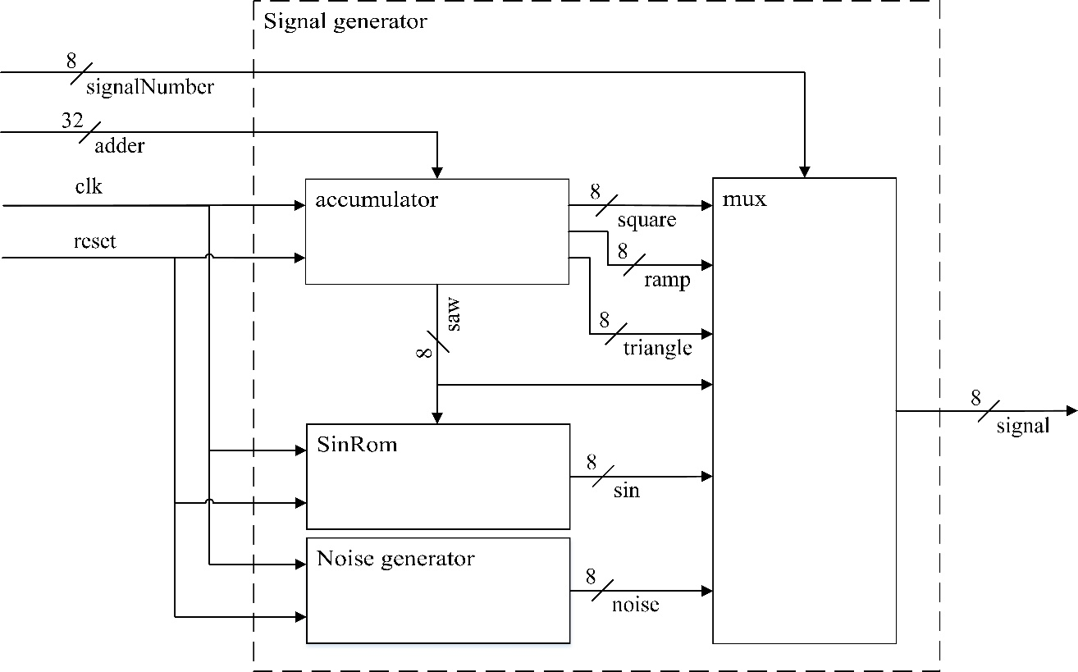

Рис. 4 – Функциональная схема модуля Signal generator

1. Модуль AmplitudeChanger, тактируемый частотой 200 МГц, является умножителем 8x8. Младшие 8 бит сигнала amplitude умножаются на выходной сигнал signal модуля Signal generator. В качестве выходного сигнала берутся старшие 8 бит произведения.
2. Модуль PCF8591Transmitter, тактируемый частотой 800 КГц, передает сгенерированный 8-битный сигнал data на микросхему PCF8591 по протоколу I2C с частотой 100 КГц, что позволяет получить сигнал частотой 11.1 КГц на выходе ЦАП.

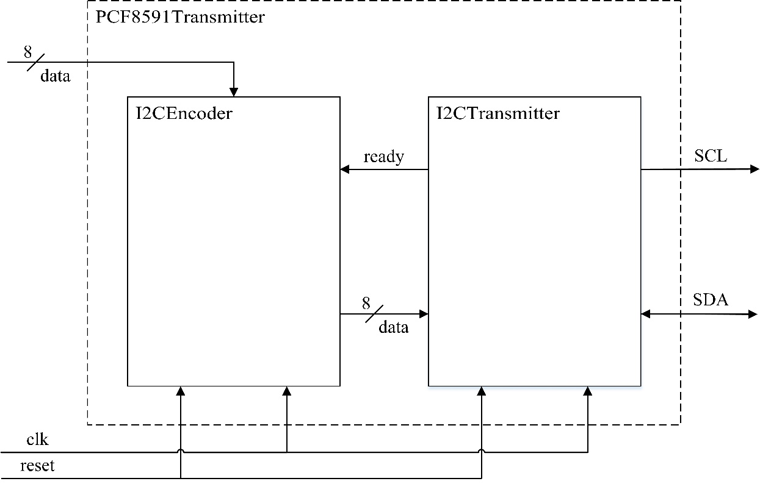

Рис. 5 – Функциональная схема модуля PCF8591Transmitter

# Глава 4. Результаты исследований

**Предельные характеристики устройства:**

1. Диапазон частот выходного сигнала: 0...100 МГц с шагом 1 Гц.
2. Диапазон амплитуд выходного сигнала: от 0 до максимального напряжения на выходе ЦАП с шагом 0.4%.

**Сравнение микросхемы PCF8591 и R-2R цепочки:**

Максимальная частота передачи сигнала на микросхему PCF8591 равна 100 КГц, частота преобразования ЦАП – 11.1 КГц.

Измерения проводятся на частоте 10 КГц для обеих ЦАП, форма сигнала – синус, максимальная амплитуда 3.3 Вольта.

На рис. 5 показана осциллограмма сигнала с выхода микросхемы PCF8591. Развертка осциллографа настроена на измерение шага ЦАП. Оси x и y обозначают время и напряжение соответственно.

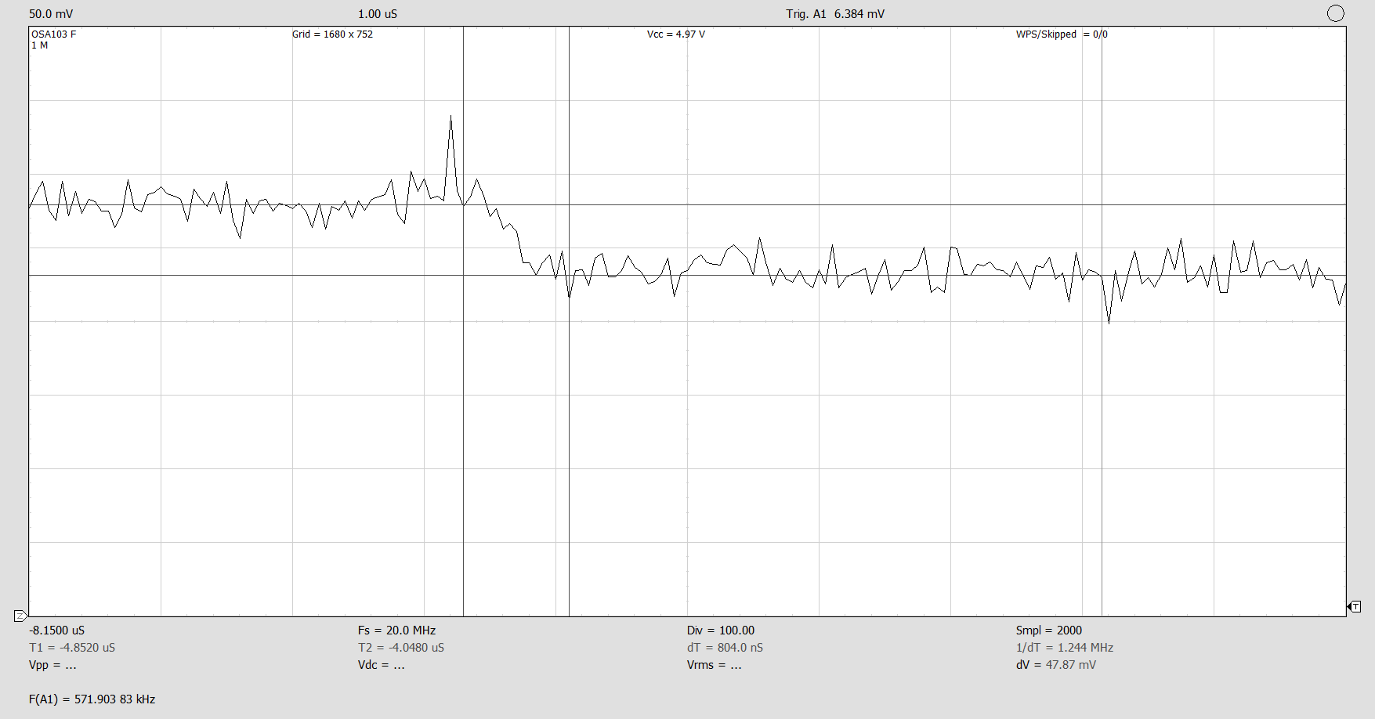

Рис. 5 – Осциллограмма времени установки уровня ЦАП

В ходе исследования было проведено по 10 измерений времени $τ$ и напряжения $u$ шага ЦАП. Средние значения для микросхемы PCF8591 и R-2R цепочки составили $τ=864$ нс, $u=299$ мВ и $τ=1.15$ мкс., $u=347$ мВ соответственно.

На частоте 10 МГц на выходе R-2R цепочки начнут заметно проявляться искажения сигнала из-за:

* Паразитными емкостями между элементами.
* Отсутствия ФНЧ на выходе R-2R цепочки.
* Влияние сопротивление нагрузки на выходной сигнал при отсутствии операционного усилителя (включенного как повторитель) на выходе.

С одной стороны, частота ЦАП микросхемы PCF8591 ограничена и гарантирует нам стабильный сигнал в поддерживаемой полосе частот, с другой стороны, частота R-2R цепочки не ограничена, но придется бороться с искажениями сигнала на высоких частотах.

# Заключение

В данной работе был создан генератор сигналов произвольной формы. В устройстве реализована настройка частоты, амплитуды и формы сигнала (синус, шум, меандр, пила, треугольник) через программу на компьютере, а также произведено качественное сравнение ЦАП PCF8591 и R-2R цепочки.

Осциллограммы сигналов представлены в приложении А.

В результате исследования было установлено превосходство микросхемы PCF8591 во времени шага ЦАП.

# Список литературы

1. Ратхор, Т. С. Цифровые измерения. АЦП/ЦАП / Т. С. Ратхор. — 2-e изд. — Москва : Техносфера, 2006. — 390 c. — Текст : непосредственный.
2. Алексеев Дмитрий Александрович Цифровой вычислительный синтезатор сложных сигналов // Режим доступа: <https://cyberleninka.ru/article/n/tsifrovoy-vychislitelnyy-sintezator-slozhnyh-signalov/viewer> (дата обращения: 11.26.23).

# Приложение А

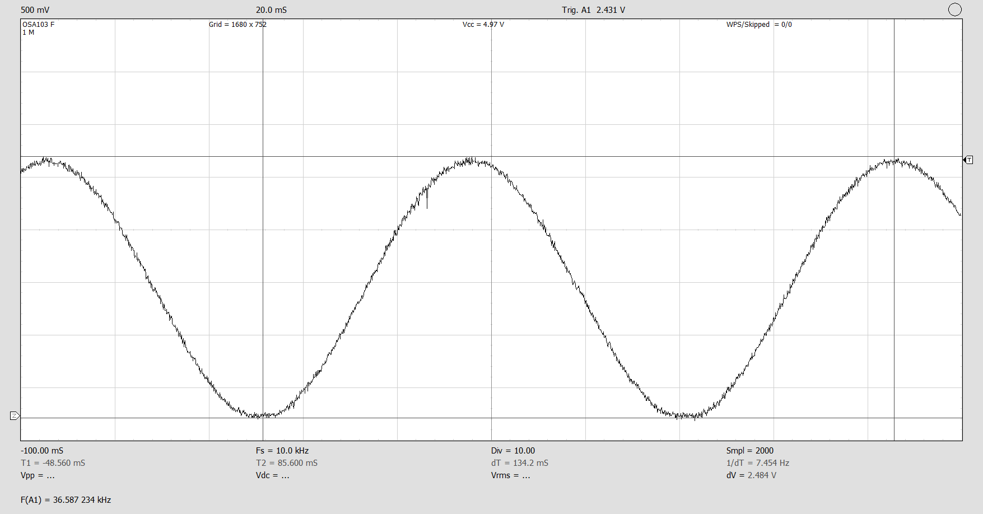

Рис. 1 – Осциллограмма синусоидального сигнала 11.1 кГц

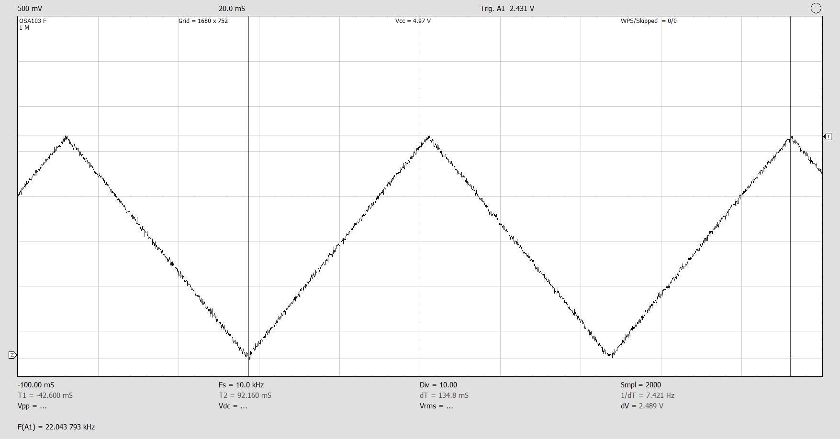

Рис. 2 – Осциллограмма треугольного сигнала 11.1 кГц

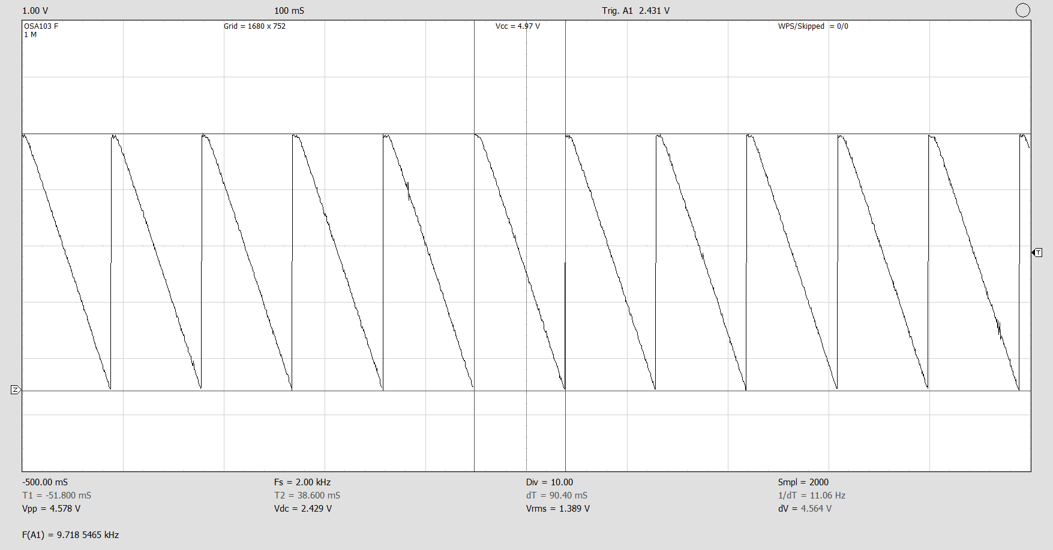

Рис. 3 – Осциллограмма пилообразного сигнала 11.1 кГц

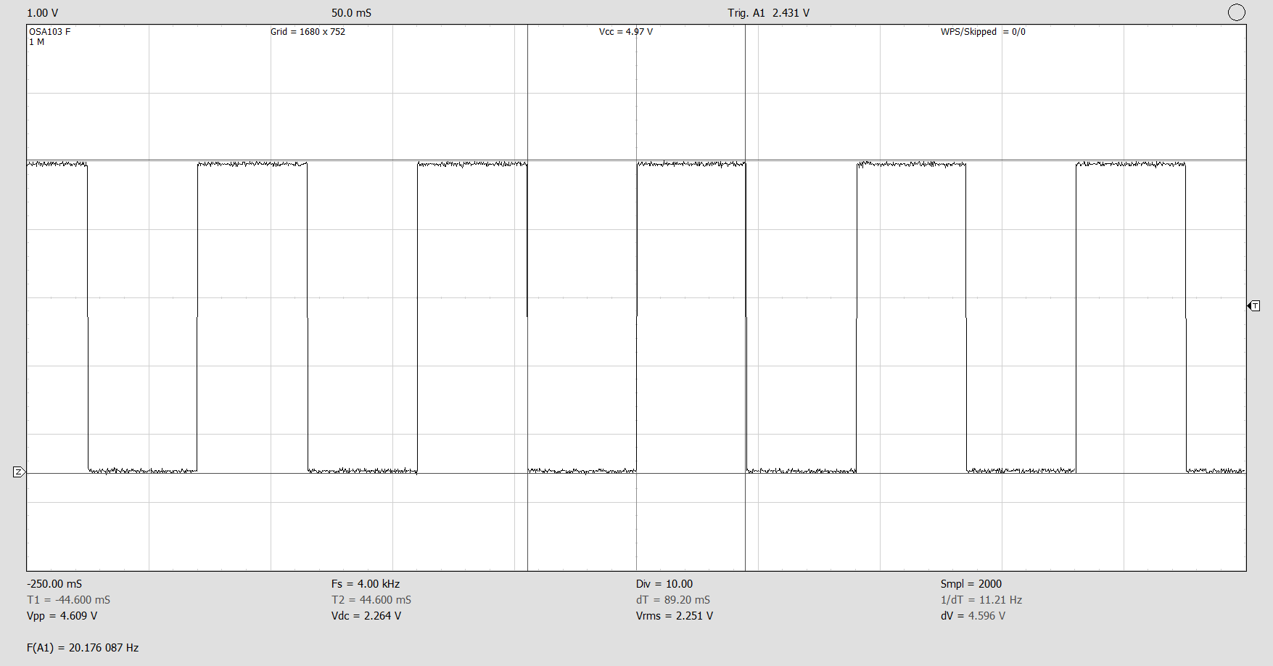

Рис. 4 – Осциллограмма прямоугольного сигнала 11.1 кГц

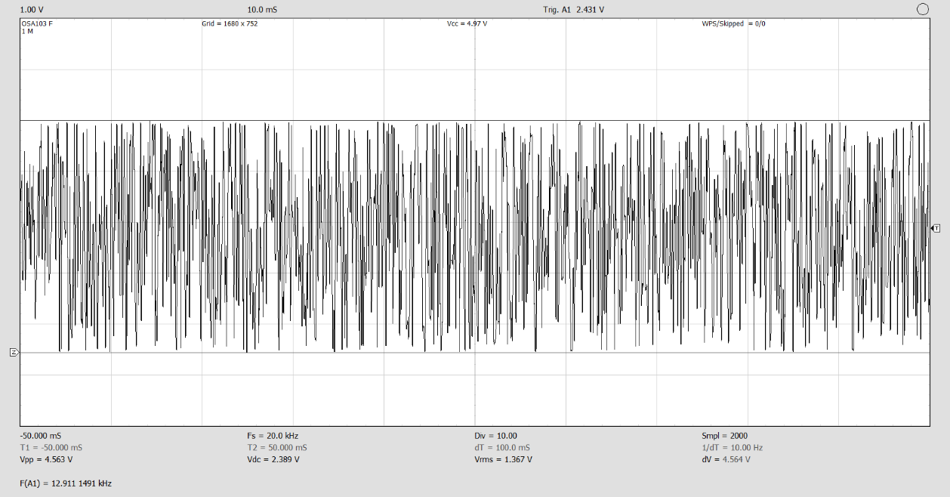

Рис. 5 – Осциллограмма шума 11.1 кГц